FLORIDA

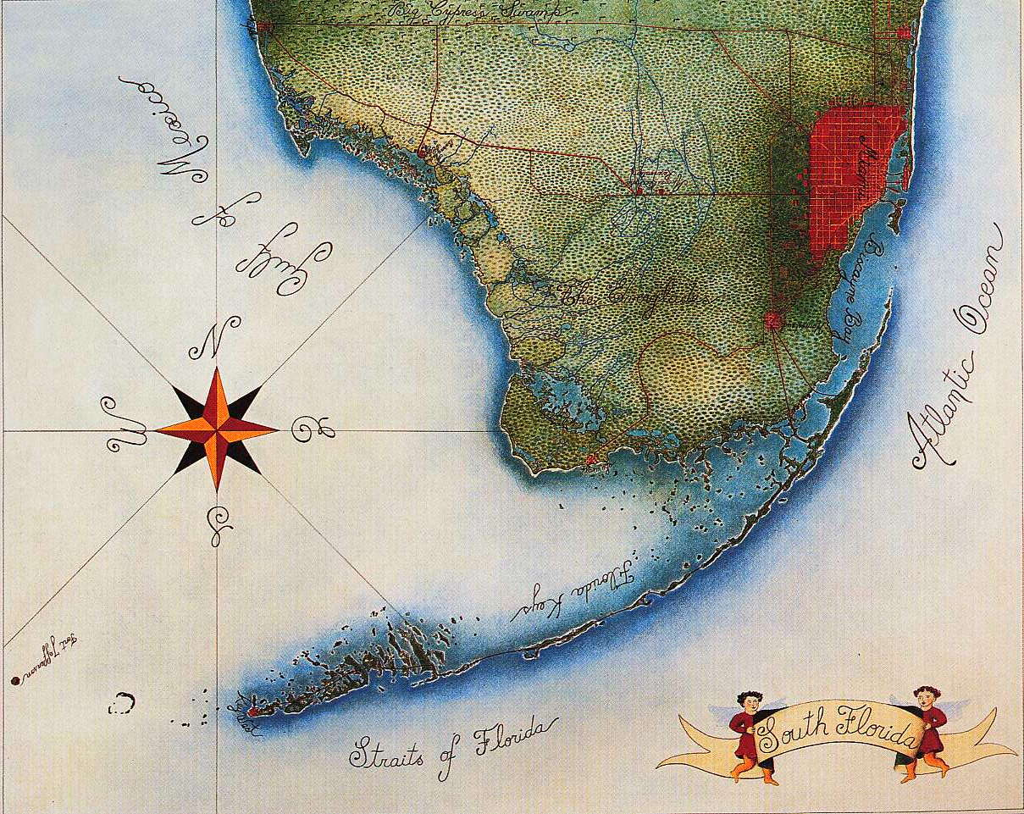

OPIS DRŽAVE
Florido je odkril španski raziskovalec Ponce de Leon leta 1513. Pod Španijo je bila do leta 1763. nato pod Anglijo do leta 1783. ko pa je ponovno pripadala Španiji so jo od nje odkupile ZDA leta1819.Florida je zvezna država v ZDA od leta 1845. Leži na polotoku Florida in je naj jugovzhodnejša država Združenih držav amerike. Na zahodu meji na Atlantski ocean, na vzhodu na Mehiški zaliv in na severu na sosednji državi Alabama in Georgia. Meri 151.665 km² in ima okoli 10 milijonov prebivalcev. Od tega 2 milijona črncev in 5000 indijancev. Glavno mesto je Tallahassee, druga pomembnejša mesta pa so Miami, Tampa in Jaksonville. Ozemlje je širno nižavje z nizkimi, ravnimi in peščenimi obalami. Podnebje je subtropsko z zelo milimi zimami in vročimi poletji.
Florida ima zelo razvit turizem in je po številu turistov vodilna v ZDA. Razvito imajo tudi industrijo in v glavnem pridelujejo živila, les ter celulozo. Po proizvodnji mineralnih fosfatov je vodilna na vsej zahodni polobli.
Uradni jezik je angleški, denarna valuta pa ameriški dolar (USD). Cenovni razred ponudbe je precej visok za naš standard.

GLAVNE TURISTIČNE ZNAMENITOSTI
Miami ima dve glavni letališči, Miami International Airport in Fort Launderdale, ki imata dobre povezave z vsemi večjimi letališči na svetu. Miami beach leži 6 km zahodno od mesta Miami. Sem hodijo ljudje zaradi plaž, klubov, barov in zaradi ene najbolj spektakularnih prenovitev v moderni arhitekturni zgodovini. Art Deco Histric District je zbirka živobarvnih zgradb iz 20-ih let 20 stoletja. Njego obnova je eden izmed glavnih razlogov, za ponovno rojstvo Miamija, kot turistične destinacije. Mestna plaža je zelo lepa, peščena s čisto in toplo vodo.
Key Biscane leži južno od Miamija, ob obali Biscayne kjer ležijo mnoge znamenitosti. The Miami Museum of science & Space Transit Planetarium (znanstveni muzej), Miami Seaquarium (morski akvarij), Bill Baggs Cape Florida State Recreation Area.
Everglades National Park je edinstven in občutljiv ekosistem z največjo površino divje narave v ZDA. Tu živijo krokodili, aligatorji, delfini, gologlavi orli in druge divje živali. Mogoče se je sprehajati po parku ali pa s kanujem obiskati 10.000 otokčkov. V tem prekrasnem ekosistemu živi vrsta žiali, ki so zelo ogrožene. To so Mante oziroma Morske krave. Živijo v plitkih vodah, do globine 10m in ravno zaraditega so tako ogrožene. Ker so sesalci morajo velikokrat na površje po zrak kjer so izpostavljene udarcem gliserjev in njihovih propelerjev.
Florida Keys & Key West so otočki južno od Miamija, ki so bili nekoč podvodni koralni grebeni in so danes še vedno poznani po potapljaškem športu. Z mestom so povezani z avtocesto in se končajo na Key West.
Key West je znano letovišče, zelo priljubljeno med turisti. Znano je predvsem po prekrasnih sončnih zahodih, krasni arhitekturi in prijaznih domačinih. Tu se nahaja tudi znani muzej in dom Ernesta Hemingwaya.

POSEBNOSTI DRŽAVE
Najprimernejši čas za obisk Floride je med Decembrom in Majem, ko temperature varirajo med 16 in 30oC.
Na Floridi natančneje v mestu Melbourne je živel slavni rock pevec v skupini The Doors, Jim Morrison in kakor sem že zgoraj napisal je na Key Westu živel in ustvarjal Ernest Hemingway. Njegovo najbolj znano delo je vsekakor roman Starec in morje.
Na Floridi imajo za varnost zelo dobro poskrbljeno in na trenutke že moda preveč a je to nujno saj se po Floridi prosto »sprehajajo« krokodili, aligarorji in kače.

LITERATURA:
-internet (Google)
-mala splošna enciklopedija

